МИНИСТЕРСТВО НАУКИ И ВЫСШЕГО ОБРАЗОВАНИЯ РОССИЙСКОЙ ФЕДЕРАЦИИ
федеральное государственное автономное образовательное учреждение высшего образования
САНКТ-ПЕТЕРБУРГСКИЙ ГОСУДАРСТВЕННЫЙ УНИВЕРСИТЕТ АЭРОКОСМИЧЕСКОГО ПРИБОРОСТРОЕНИЯ
Кафедра прикладной информатики
ОТЧЁТ ПО ПРАКТИКЕ

ЗАЩИЩЁН С ОЦЕНКОЙ
РУКОВОДИТЕЛЬ
проф., д.т.н., проф. |  |  |  | А.П. Шепета
должность, уч. степень, звание |  | подпись, дата |  | инициалы, фамилия

ОТЧЁТ ПО ПРАКТИКЕ

вид практики | Производственная
тип практики | Преддипломная
на тему индивидуального задания
Разработка мобильного приложения для управления жизненным циклом проектов

И автоматизации процессов взаимодействия преподавателей и студентов
Выполнен Бунделевым Ильей Алексеевичем
фамилия, имя, отчество обучающегося в творительном падеже

По направлению подготовки | 09.03.03 |  | Прикладная информатика
 | код |  | наименование направления
направленности | (01) |  | Информационная сфера
 | код |  | Наименование направленности

Обучающийся группы № | 4215 |  |  |  | И.А. Бунделев
 | номер |  | подпись, дата |  | инициалы, фамилия

Санкт–Петербург 2026
МИНИСТЕРСТВО НАУКИ И ВЫСШЕГО ОБРАЗОВАНИЯ РОССИЙСКОЙ ФЕДЕРАЦИИ
федеральное государственное автономное образовательное учреждение высшего образования
САНКТ-ПЕТЕРБУРГСКИЙ ГОСУДАРСТВЕННЫЙ УНИВЕРСИТЕТ АЭРОКОСМИЧЕСКОГО ПРИБОРОСТРОЕНИЯ

ЗАДАНИЕ НА ВЫПОЛНЕНИЕ
ВЫПУСКНОЙ КВАЛИФИКАЦИОННОЙ РАБОТЫ БАКАЛАВРА
студенту группы № | 4215 |  | Бунделеву Илье Алексеевичу
 |  |  | (фамилия, имя, отчество)

на тему | Разработка мобильного приложения для управления жизненным циклом проектов и автоматизации процессов взаимодействия преподавателей и студентов

утвержденную приказом ГУАП от |  |  |  | №
Цель исследования: | Разработка кроссплатформенного KMP-приложения для управления жизненным циклом учебных проектов
Задачи исследования: | разработка KMP-приложения с общей бизнес-логикой для
Android и iOS; реализация управления проектами и участниками (создание, вступление,
роли); реализация планирования и контроля выполнения задач (канбан, спринты); реализация встроенного взаимодействия участников и преподавателя; реализация
мониторинга прогресса и активности участников для оценки результатов проектной работы.

Содержание диссертации (основные разделы) |  |  | анализ предметной области,
разработка требований к информационной системе, выбор стека используемых
технологий, проектирование архитектуры приложения и структуры базы данных, реализация серверной части (REST/WebSocket, интеграция с GitHub API), реализация клиентской части приложения, описание интерфейса реализованного приложения

Срок сдачи диссертации «29» мая 2026 г.
Руководитель:
 | проф., д.т.н., проф |  |  |  | А.П. Шепета
 | должность, уч. степень, звание |  | подпись, дата |  | инициалы, фамилия
Задание принял к исполнению
студент группы № | 4215 |  |  |  | И.А. Бунделев
 |  |  | подпись, дата |  | инициалы, фамилия

Санкт–Петербург 2026

СОДЕРЖАНИЕ
СОДЕРЖАНИЕ 4
1. АНАЛИЗ ПРЕДМЕТНОЙ ОБЛАСТИ И КОНКУРЕНТОВ 7
1.1 Анализ предметной области 7
1.2 Анализ существующих решений 8
2. РАЗРАБОТКА ТРЕБОВАНИЙ К ИНФОРМАЦИОННОЙ СИСТЕМЕ 13
2.1 Определение требований к системе 13
2.2 Выбор стека используемых технологий 14
2.2.1 REST-API и Websocket 14
2.2.2 База данных 16
2.2.3 Приложение 17
3. РЕАЛИЗАЦИЯ ПРИЛОЖЕНИЯ 19
3.1 Структурная схема архитектуры разрабатываемого приложения 19
3.2 Структурная схема БД разрабатываемого приложения 20
3.3 Бэкенд 22
3.4 Приложение 26
3.5 Интерфейс реализованного приложения 28
3.6 Деплой 48
ЗАКЛЮЧЕНИЕ 49
СПИСОК ИСПОЛЬЗОВАННЫХ ИСТОЧНИКОВ 51
ПРИЛОЖЕНИЕ А. СТРУКТУРА ПРОЕКТА 53
ПРИЛОЖЕНИЕ Б. РАБОТА С ЗАВИСИМОСТЯМИ 55
ПРИЛОЖЕНИЕ В. СЕРИАЛИЗАЦИЯ 56
ПРИЛОЖЕНИЕ Г. PROJECT BACKFLOW MANAGER 57
ПРИЛОЖЕНИЕ Д. ЭКРАН АВТОРИЗАЦИИ 59

ВВЕДЕНИЕ
В условиях стремительного развития информационных технологий и активной цифровой трансформации системы высшего образования особую значимость приобретает эффективная организация учебной проектной деятельности. В современных образовательных практиках учебные проекты выступают важным инструментом практико-ориентированного обучения, позволяющим студентам применять теоретические знания на практике, развивать профессиональные компетенции, а также формировать навыки самостоятельной исследовательской работы и коллективного взаимодействия [1]. Вместе с тем увеличение количества учебных проектов, вовлечённых студентов и преподавателей приводит к усложнению процессов координации, контроля выполнения задач и объективной оценки результатов проектной деятельности. В таких условиях возрастает потребность в использовании специализированных цифровых инструментов, способных обеспечить структурирование, формализацию и систематизацию процессов управления учебными проектами, а также повысить прозрачность и управляемость всех этапов их реализации [2].
Разработка мобильного приложения, предназначенного для управления жизненным циклом учебных проектов и автоматизации взаимодействия между преподавателями и студентами, соответствует современным тенденциям развития цифровой образовательной среды [3]. Предлагаемое решение ориентировано на создание единой технологической платформы, объединяющей инструменты планирования, контроля, координации и коммуникации участников образовательного процесса. Использование подобной системы позволяет организовать проектную деятельность в более структурированном и наглядном виде, что способствует повышению эффективности управления проектами и улучшению взаимодействия между их участниками.
Функциональные возможности мобильного приложения предполагают предоставление студентам инструментов для создания и организации собственных учебных проектов, распределения задач между участниками команды и контроля выполнения запланированных этапов работы. Для повышения наглядности управления проектами используются современные визуальные методы организации задач, включая канбан-доски и элементы спринтового планирования [4]. Такой подход способствует развитию у студентов навыков планирования деятельности, рационального распределения времени, а также формирует ответственное отношение к коллективному результату и повышает уровень командного взаимодействия.
Дополнительным важным элементом функциональности является возможность интеграции системы с инструментами контроля версий. Подобная интеграция позволяет фиксировать активность участников проекта, отслеживать историю изменений и анализировать вклад каждого участника в общий результат работы [5]. Наличие таких механизмов обеспечивает более объективную оценку проектной деятельности студентов и создаёт основу для последующей аналитической обработки данных, связанных с процессом реализации учебных проектов.
Для преподавателей мобильное приложение предоставляет инструменты централизованного управления проектной деятельностью, позволяющие контролировать текущий статус задач, анализировать динамику выполнения проектов и отслеживать активность студентов. Система формирует единое информационное пространство взаимодействия, в рамках которого фиксируются основные этапы работы над проектами, результаты выполнения задач и коммуникация между участниками. Это способствует повышению прозрачности образовательного процесса и создаёт дополнительные возможности для принятия обоснованных управленческих и педагогических решений.
Целью данного проекта является разработка мобильного приложения, предназначенного для комплексного управления жизненным циклом учебных проектов и автоматизации процессов взаимодействия между преподавателями и студентами. Реализация подобного решения направлена на повышение эффективности организации проектной деятельности в образовательной среде, улучшение качества контроля и оценки результатов работы, а также формирование устойчивой цифровой инфраструктуры, способствующей развитию современных форм обучения и поддержке образовательного процесса.

АНАЛИЗ ПРЕДМЕТНОЙ ОБЛАСТИ И КОНКУРЕНТОВ

1.1 Анализ предметной области
Управление студенческими проектами в образовательной среде представляет собой многогранный и комплексный процесс, включающий планирование, организацию, координацию действий участников, мониторинг хода выполнения задач и последующую оценку полученных результатов [1]. По мере увеличения числа студентов, вовлечённых в проектную деятельность, а также роста объёма и сложности самих проектов существенно возрастает нагрузка на процессы взаимодействия и управления. Это, в свою очередь, повышает требования к используемым инструментам, которые должны обеспечивать оперативную обработку информации, своевременное обновление данных и поддержку принятия управленческих решений в режиме, максимально приближенном к реальному времени.
В таких условиях особую значимость приобретают цифровые решения, ориентированные на формализацию и автоматизацию процессов взаимодействия между участниками образовательной деятельности. Применение подобных систем позволяет упорядочить рабочие процессы, обеспечить централизованный доступ к актуальной информации о состоянии проектов и повысить прозрачность всех этапов управления [2]. Это создаёт более предсказуемую и контролируемую среду выполнения проектных задач, снижая влияние человеческого фактора и минимизируя риски потери или искажения данных.
CRM-системы (Customer Relationship Management) представляют собой класс информационных решений, предназначенных для управления взаимодействием между участниками различных процессов на основе систематического сбора, хранения и анализа данных. Традиционно такие системы применяются в сфере управления взаимоотношениями с клиентами, однако их концептуальные и функциональные возможности могут быть успешно адаптированы и к другим областям, в том числе к образовательной среде. Ключевая идея CRM-подхода заключается в объединении данных, процессов и инструментов коммуникации в рамках единого информационного пространства, что обеспечивает целостность и согласованность всех элементов системы.
Функциональная архитектура CRM-подобных решений включает в себя механизмы накопления и обработки данных, инструменты аналитики, средства автоматизации типовых операций, управление коммуникациями между участниками, а также формирование отчётности и прогнозных показателей. В совокупности это позволяет повысить обоснованность принимаемых решений, оптимизировать рабочие процессы и сократить временные затраты на выполнение рутинных задач.
В контексте учебной проектной деятельности применение CRM-подхода, реализованного в формате мобильного приложения, позволяет организовать централизованное управление взаимодействием между студентами и преподавателями. Такое приложение обеспечивает отслеживание текущего состояния проектов, фиксацию промежуточных и итоговых результатов, поддержку коммуникации и предоставление необходимых ресурсов в рамках единой среды. Это способствует более чёткому структурированию проектной работы и снижает вероятность возникновения информационных разрывов.
Важным аспектом является также возможность анализа активности участников и объективной оценки их вклада в выполнение проектных задач. Сбор и накопление данных о сроках выполнения, объёме выполненных работ, результатах и характере взаимодействия формируют основу для последующей аналитической обработки. На базе этих данных становится возможным выявление закономерностей в учебной деятельности, а также формирование прогнозных оценок успешности реализации проектов, что открывает дополнительные возможности для повышения эффективности образовательного процесса.

1.2 Анализ существующих решений
Современные программные решения, предназначенные для управления проектной деятельностью, предоставляют широкий спектр инструментов, ориентированных на планирование, визуализацию структуры проекта и контроль выполнения задач. Использование подобных систем позволяет организовать проектную работу более системно и прозрачно, обеспечивая удобные средства распределения задач, отслеживания их статуса и анализа текущего состояния проекта. В частности, системы, реализующие принципы канбан-методологии, позволяют наглядно представлять структуру проекта и этапы выполнения задач, а встроенные аналитические инструменты дают возможность оценивать эффективность выполнения работ и выявлять потенциальные проблемные области на ранних стадиях реализации проекта.
Среди существующих программных решений, применяемых для управления проектной деятельностью, можно выделить ряд широко распространённых инструментов, отличающихся функциональными возможностями, уровнем сложности и ориентацией на различные категории пользователей. Наиболее показательными примерами подобных систем являются Trello, Jira и GitLab, которые получили широкое распространение как в профессиональной разработке программного обеспечения, так и в организации коллективной работы над проектами.
Trello представляет собой инструмент визуального управления задачами, основанный на использовании канбан-подхода. Основу интерфейса системы составляют доски, списки и карточки, которые отражают различные этапы выполнения задач и позволяют структурировать рабочий процесс (см. рис. 1). Каждая карточка может содержать описание задачи, список подзадач, вложения, комментарии и сроки выполнения. Такой способ организации информации обеспечивает наглядное представление текущего состояния проекта и позволяет участникам команды быстро оценивать прогресс выполнения работ, а также оперативно реагировать на изменения в ходе реализации проекта.
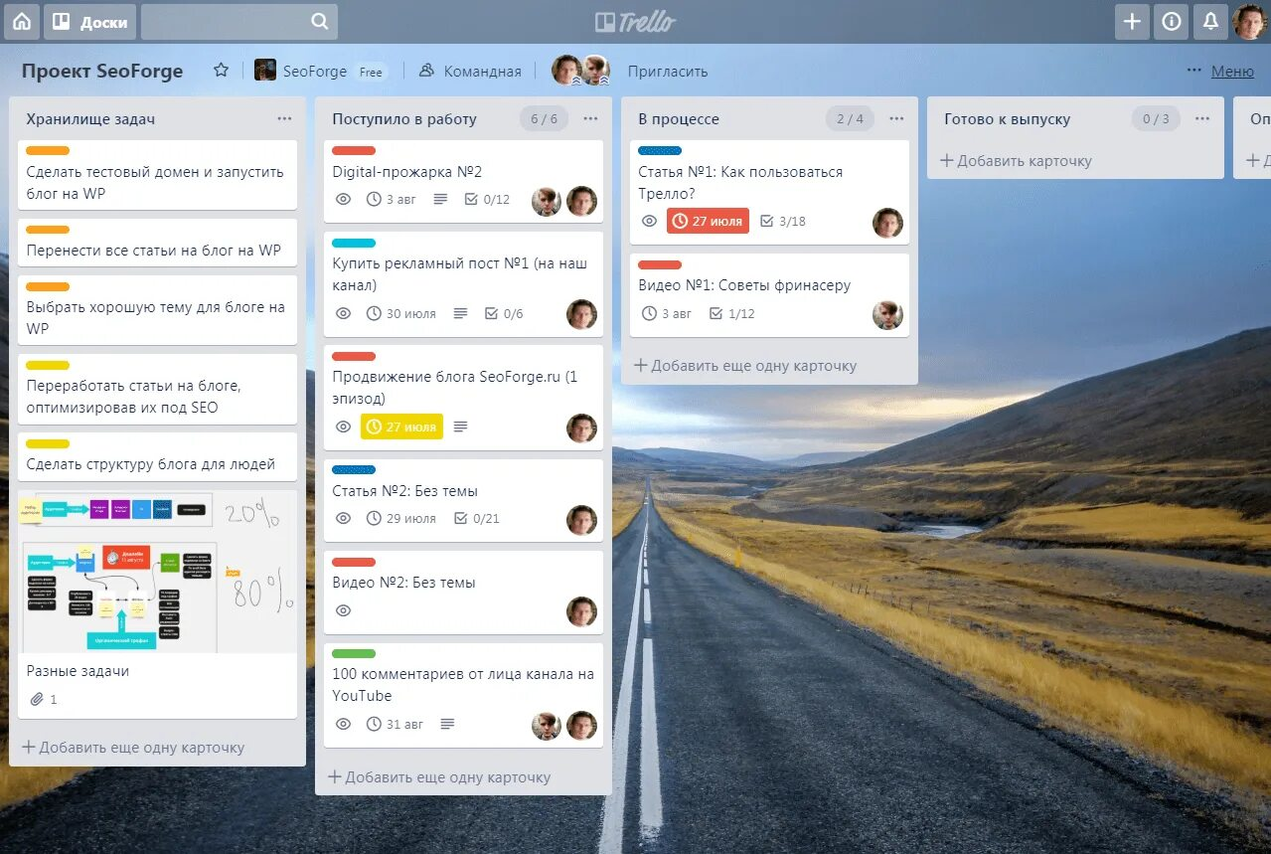
Рисунок 1 – Интерфейс Trello
К числу основных особенностей данной системы можно отнести следующие характеристики:
- интуитивно понятный пользовательский интерфейс, обеспечивающий низкий порог освоения для новых пользователей;
- использование механизма перемещения задач между этапами проекта посредством функции «перетаскивания»;
- наличие базовых инструментов для совместной работы участников, включая комментарии, прикрепление файлов и использование меток;
- возможность расширения функциональных возможностей системы за счёт интеграции со сторонними сервисами и дополнительными модулями.
Несмотря на перечисленные преимущества, Trello имеет и ряд ограничений. В частности, система располагает сравнительно ограниченными средствами аналитики и формирования отчётности, а реализация более сложных сценариев управления проектами зачастую требует подключения дополнительных расширений или сторонних сервисов. Кроме того, функциональность Trello изначально не ориентирована на использование в образовательной среде, что может затруднять её применение для организации и сопровождения учебных проектов.
Jira представляет собой более функционально насыщенную систему управления проектами, ориентированную преимущественно на разработку программного обеспечения и использование гибких методологий управления, таких как Agile и Scrum [4]. Интерфейс системы включает развитую систему задач (issues), специализированные доски для управления рабочим процессом, бэклоги задач, а также разнообразные инструменты отчётности и аналитики (см. рис. 2).
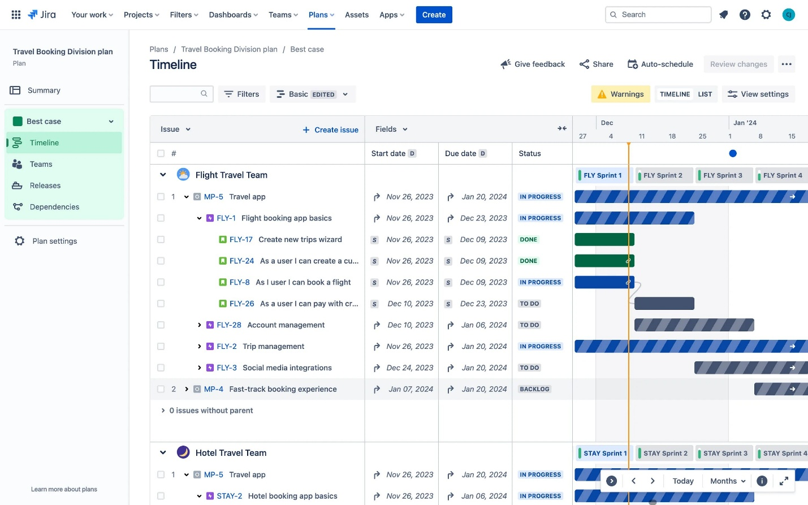
Рисунок 2 – Интерфейс Jira
Ключевые возможности:
- поддержка спринтов, бэклогов и гибких методологий разработки [6];
- развитые инструменты аналитики;
- гибкая настройка рабочих процессов и ролей;
- интеграция с системами контроля версий и другими инструментами разработки.
В то же время высокая функциональная насыщенность системы сопровождается увеличением сложности её освоения. Интерфейс содержит значительное количество настроек, параметров и элементов управления, что формирует достаточно высокий порог входа для пользователей, не имеющих опыта работы с подобными инструментами. В результате использование данной системы может быть затруднительным для студентов на начальных этапах обучения, поскольку требует предварительного знакомства с принципами работы сложных систем управления проектами. Это в определённой степени ограничивает возможности её эффективного применения в образовательной среде.
GitLab представляет собой многофункциональную платформу, предназначенную для управления жизненным циклом разработки программного обеспечения и реализации практик DevOps. Система объединяет инструменты контроля версий, управления задачами, организации совместной работы и автоматизации различных процессов разработки (см. рис. 3). В отличие от Trello и Jira, GitLab изначально разрабатывался как среда, интегрирующая процессы создания, тестирования и сопровождения программного кода, что определяет его функциональную направленность и архитектуру.
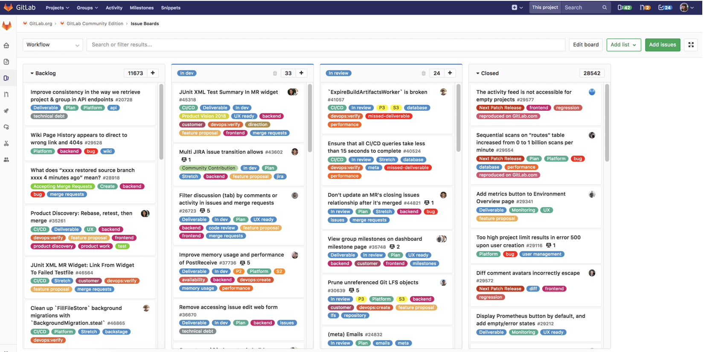
Рисунок 3 – Интерфейс GitLab
Основные функциональные возможности:
- встроенная система контроля версий и управления репозиториями;
- поддержка задач (issues), merge request и системы код-ревью;
- инструменты CI/CD для автоматизации сборки и тестирования;
- средства совместной работы и обсуждения изменений.
GitLab обеспечивает тесную интеграцию процессов управления проектами с непосредственной разработкой программного обеспечения, что позволяет более точно отслеживать фактический вклад участников в выполнение задач и развитие проекта. Вместе с тем данная платформа в первую очередь ориентирована на технические команды и предполагает наличие у пользователей соответствующей подготовки и опыта работы с инструментами разработки, что может затруднять её применение в образовательной среде, особенно для студентов начальных курсов.
Рассмотренные программные решения демонстрируют различные подходы к организации проектной деятельности. Так, Trello делает акцент на простоте использования и визуальной наглядности, однако обладает ограниченными возможностями аналитики и масштабирования. Jira, напротив, предоставляет широкие возможности настройки, контроля и анализа, но характеризуется высокой сложностью и требует значительных усилий для освоения. GitLab объединяет управление проектами с процессами разработки, обеспечивая высокий уровень интеграции, однако предъявляет повышенные требования к технической подготовке пользователей.
Сравнение представлено в таблице 1.
Таблица 1 – Сравнение с готовыми решениями
Платформа | Тип | Стоимость | Временные затраты на внедрение / освоение | Интеграция с Git / CRM / внешними сервисами
Trello | Kanban-система | Есть бесплатный тариф, платные тарифы от ~$5 за пользователя | Низкие, интерфейс интуитивно понятен | Ограниченная, через Power-Ups и сторонние сервисы
Jira | Agile-платформа | Бесплатно для небольших команд, далее платные тарифы | Высокие, требуется обучение и настройка процессов | Да, интеграция с GitHub, GitLab и другими сервисами
GitLab | DevOps/VCS / Project Management | Есть бесплатная Community Edition, платные Enterprise-тарифы | Высокие, необходимы технические навыки | Да, встроенная интеграция с Git, CI/CD и DevOps-инструментами
MadProjects (разрабатываемая система) | Специализированная образовательная система | Собственная разработка | Средние, интерфейс адаптирован под студентов и преподавателей | Да, интеграция с GitHub API

Таким образом, анализ существующих решений показывает, что они либо не в полной мере учитывают специфику учебного процесса, либо обладают избыточной функциональной сложностью, затрудняющей их использование в образовательной среде. Это обуславливает необходимость разработки специализированного мобильного приложения, ориентированного на управление жизненным циклом учебных проектов и автоматизацию взаимодействия между преподавателями и студентами с учётом особенностей образовательной деятельности и требований современной цифровой среды.

2. РАЗРАБОТКА ТРЕБОВАНИЙ К ИНФОРМАЦИОННОЙ СИСТЕМЕ

2.1 Определение требований к системе
Формирование требований к разрабатываемой информационной системе является ключевым этапом проектирования, поскольку именно на данном этапе определяется функциональная направленность системы, её архитектурные особенности и принципы взаимодействия с пользователями. В контексте разработки мобильного приложения для управления жизненным циклом учебных проектов особое внимание уделяется обеспечению удобства использования, поддержке командной работы и возможности объективного контроля результатов проектной деятельности.
Разрабатываемая система должна учитывать особенности образовательной среды, включая необходимость работы с различными категориями пользователей (студенты и преподаватели), организацию совместной деятельности и обеспечение прозрачности процессов выполнения проектных задач.
К основным функциональным требованиям системы относятся:
- Управление пользователями и ролями: система должна обеспечивать регистрацию, авторизацию и хранение данных пользователей, а также поддержку различных ролей (студент, преподаватель) с разграничением прав доступа;
- Управление проектами: пользователи должны иметь возможность создавать проекты, присоединяться к ним, управлять составом участников и редактировать основные параметры проекта;
- Организация командной работы: система должна предоставлять инструменты для распределения задач между участниками, фиксации их статуса и отслеживания прогресса выполнения;
- Поддержка взаимодействия участников: необходимо обеспечить встроенные средства коммуникации между участниками проекта и преподавателем в рамках единой системы;
- Мониторинг активности и прогресса: система должна фиксировать действия пользователей и изменения состояния проекта, обеспечивая возможность последующего анализа;
- Интеграция с внешними сервисами: необходимо предусмотреть возможность взаимодействия с внешними системами, используемыми в процессе выполнения проектов, с целью расширения функциональности и повышения информативности системы.
Нефункциональные требования определяют качественные характеристики системы и включают:
- Удобство использования: интерфейс приложения должен быть интуитивно понятным, адаптированным для мобильных устройств и не требующим длительного обучения пользователей;
- Производительность: система должна обеспечивать быстрое выполнение основных операций и обработку пользовательских действий без значительных задержек;
- Масштабируемость: архитектура системы должна предусматривать возможность увеличения числа пользователей и проектов без существенного снижения производительности [7];
- Надёжность: система должна обеспечивать корректную работу при различных сценариях использования, включая одновременную работу большого числа пользователей;
- Безопасность: необходимо обеспечить защиту пользовательских данных, включая механизмы аутентификации, авторизации и безопасного хранения информации;
- Кроссплатформенность: приложение должно функционировать на различных мобильных платформах с сохранением единой логики работы.
Таким образом, сформулированные требования определяют основные направления проектирования системы и служат основой для выбора технологических решений, разработки архитектуры и реализации функциональных компонентов приложения. Они обеспечивают соответствие разрабатываемого программного продукта задачам образовательной среды и создают предпосылки для его дальнейшего развития и масштабирования.

2.2 Выбор стека используемых технологий

2.2.1 REST-API и Websocket
В процессе разработки серверной части системы, включающей REST API и WebSocket API, был выбран фреймворк Ktor [8; 9]. Данный фреймворк предоставляет набор инструментов для создания серверных и клиентских приложений на языке Kotlin и широко применяется при разработке современных сетевых сервисов [9]. Использование Ktor позволяет реализовать гибкую архитектуру серверной части приложения и обеспечить эффективное взаимодействие с клиентскими компонентами системы.
Одним из ключевых преимуществ Ktor является его ориентированность на простоту и удобство использования. Архитектура фреймворка построена таким образом, чтобы минимизировать избыточные элементы и предоставить разработчику возможность гибко конфигурировать приложение в соответствии с конкретными требованиями проекта. API фреймворка отличается логичной структурой и хорошо интегрируется с возможностями языка Kotlin, что позволяет создавать компактный, читаемый и легко поддерживаемый код. Это особенно важно при разработке проектов, которые предполагают дальнейшее развитие и расширение функциональности.
Дополнительным преимуществом Ktor является поддержка асинхронной обработки запросов на основе корутин Kotlin [10]. Такой подход позволяет эффективно работать с большим количеством одновременных соединений и снижает нагрузку на серверные ресурсы. Это особенно актуально для REST API и WebSocket взаимодействия, где требуется обработка множества параллельных запросов от клиентских приложений [11]. Использование корутин упрощает разработку асинхронной логики и позволяет писать код, который по своей структуре остаётся близким к синхронному, что положительно влияет на его читаемость и сопровождение.
Фреймворк также поддерживает различные механизмы сериализации и десериализации данных, включая популярные форматы обмена информацией между сервером и клиентом. Наличие готовых решений для работы с такими форматами упрощает процесс разработки API и облегчает интеграцию с клиентскими приложениями, включая мобильные приложения и веб-клиенты.
Ещё одной важной особенностью Ktor является его лёгковесность. Фреймворк не накладывает избыточных зависимостей и предоставляет разработчику возможность подключать только необходимые модули. Такой модульный подход позволяет создавать приложения с относительно небольшим размером итогового артефакта и способствует повышению скорости запуска и выполнения серверной части системы.
В качестве альтернативного решения рассматривался фреймворк Spring, который является одним из наиболее распространённых инструментов для разработки веб-приложений на платформах Java и Kotlin. Несмотря на широкую функциональность и развитую экосистему, Spring обладает более сложной архитектурой и требует значительных усилий на этапе конфигурации и настройки проекта. Наличие большого количества компонентов и механизмов может приводить к избыточной сложности для проектов среднего масштаба.
В отличие от Spring, Ktor предлагает более компактную и гибкую архитектуру, а также менее навязчивый подход к организации приложения. Это позволяет сосредоточиться на реализации основной бизнес-логики системы, не затрачивая значительных ресурсов на настройку инфраструктурных компонентов. По этой причине использование Ktor было признано наиболее целесообразным для разработки серверной части данного проекта.

2.2.2 База данных
В рамках реализации серверной части системы для хранения и управления данными была выбрана реляционная система управления базами данных PostgreSQL [12]. Данная СУБД широко применяется при разработке современных информационных систем благодаря своей надежности, высокой производительности и широкому набору поддерживаемых возможностей. Использование PostgreSQL позволяет обеспечить эффективную организацию хранения данных, их целостность и удобство последующей обработки в рамках серверной логики приложения.
Одним из важных преимуществ PostgreSQL является поддержка расширенных типов данных и механизмов работы с ними. Система предоставляет возможность использовать такие структуры, как JSONB, массивы, пользовательские типы данных и хранимые процедуры. Это позволяет гибко организовывать структуру хранения информации и эффективно обрабатывать различные виды данных без необходимости усложнения архитектуры приложения. Подобные возможности особенно актуальны для проектов, в которых требуется хранение разнообразных сущностей и поддержка сложных взаимосвязей между ними.
PostgreSQL также отличается высокой производительностью и эффективностью работы с большими объёмами данных. Система поддерживает механизмы оптимизации выполнения запросов, индексацию различных типов данных, а также параллельную обработку запросов. Благодаря этим возможностям обеспечивается высокая скорость обработки операций чтения и записи, что имеет важное значение для серверных приложений, обслуживающих большое количество запросов.
Дополнительным преимуществом PostgreSQL является развитая система обеспечения целостности данных, включающая поддержку транзакций, ограничений целостности, триггеров и механизмов управления конкурентным доступом. Это позволяет гарантировать корректность и согласованность данных даже при одновременной работе большого числа пользователей.
В качестве альтернативного решения рассматривалась система управления базами данных MySQL, которая также широко используется при разработке серверных приложений. Основным фактором при выборе являлась доступность используемого программного обеспечения. PostgreSQL распространяется как полностью открытый программный продукт, в то время как MySQL имеет более сложную систему лицензирования. При этом с точки зрения базовых функциональных возможностей и соответствия требованиям проекта обе системы обладают сопоставимыми характеристиками.
С учётом перечисленных факторов использование PostgreSQL было признано наиболее целесообразным для реализации системы хранения данных в рамках данного проекта.

2.2.3 Приложение
Для клиентской части проекта была выбрана технология Kotlin Multiplatform (KMP) с использованием Compose Multiplatform [13; 14]. Такой выбор обусловлен необходимостью поддерживать Android и iOS в рамках единой кодовой базы и при этом сохранить нативный подход к разработке. В приложении общий код вынесен в отдельный модуль commonMain, а платформенные особенности реализованы в androidMain и iosMain. Это позволило переиспользовать бизнес-логику, сетевое взаимодействие, навигационные сценарии и значительную часть UI, сократив дублирование кода и упростив сопровождение проекта.
В качестве UI-стека используется Compose Multiplatform (compose.runtime, compose.ui, compose.foundation, material3, components.resources, materialIconsExtended), что обеспечивает декларативный подход и удобную композицию экранов. Для навигации применяется Navigation Compose, а для управления зависимостями и жизненным циклом компонентов используется Koin (koin-core, koin-compose, koin-compose-viewmodel, koin-android) [13]. Такой набор библиотек упростил модульную организацию приложения и изоляцию функциональных частей (авторизация, профиль, проекты, канбан, спринты, мессенджер, аналитика).
Сетевой слой построен на Ktor Client (core, content-negotiation, logging, websockets) с платформенными движками CIO для Android и Darwin для iOS. Для сериализации JSON используется kotlinx.serialization, для работы с датой и временем - kotlinx-datetime [15]. Реалтайм-функциональность (канбан и мессенджер) реализована через WebSocket, что обеспечивает актуализацию состояния проекта без ручного обновления экрана. Дополнительно применяются Coil (загрузка изображений), Kermit (логирование), а на Android для безопасного хранения токенов используется AndroidX Security Crypto (EncryptedSharedPreferences) [16].
По сравнению с разработкой двух отдельных нативных приложений KMP снижает трудозатраты на реализацию и поддержку общей логики. По сравнению с кроссплатформенными решениями на других языках (например, Flutter/React Native) KMP позволяет сохранить единый технологический стек Kotlin и проще интегрироваться с существующим backend и общей доменной моделью проекта. Таким образом, выбор KMP и сопутствующих библиотек является обоснованным для создания масштабируемого, поддерживаемого и функционально насыщенного учебного приложения.

ЗАКЛЮЧЕНИЕ
В ходе выполнения практики была проведена работа по выполнению ВКР. На начальном этапе были проанализированы предметная область и существующие решения для сопровождения проектной деятельности в образовании. Проведённый анализ позволил выделить ключевые требования к системе: поддержку ролей пользователей, прозрачный контроль прогресса, удобные средства командной работы и возможность объективной оценки вклада участников.
В процессе проектирования была сформирована клиент-серверная архитектура приложения, определены структура данных и состав модулей. Также были определены основные технологии и библиотеки, которые используются в рамках разработки программного продукта.
В рамках реализации разработаны основные функциональные подсистемы: регистрация и авторизация пользователей, управление проектами и составом команд, канбан-доска, спринтовое планирование, встроенный мессенджер, а также просмотр информации о проекте и его участниках. Дополнительно реализована интеграция с GitHub для получения данных об активности и коммитах.

СПИСОК ИСПОЛЬЗОВАННЫХ ИСТОЧНИКОВ
1. Пономарева Е.Ю. Организация проектной деятельности студентов в рамках цифровой образовательной среды / Е.Ю. Пономарева // Мир науки, культуры, образования. – 2024. – № 2 (105). – С. 151-153.
2. Лукин В.Н. Управление проектной деятельностью в цифровой образовательной среде университета / В.Н. Лукин, Е.В. Папырина, В.Г. Когут // Вестник Санкт-Петербургского университета Государственной противопожарной службы МЧС России. – 2022. – № 2. – С. 144-153.
3. Кряжева Е.В. Проектирование мобильного приложения для упрощения взаимодействия студентов с университетом / Е.В. Кряжева, М.С. Новиков // Научные известия. – 2022. – С. 60-63.
4. Ильин И.В. Практика реализации Agile-методологий при разработке программного обеспечения в дисциплинах цикла «Программирование» при подготовке бакалавров IT-направлений / И.В. Ильин, А.Ф. Кузаев // Педагогическое образование в России. – 2022. – № 5. – С. 104-110.
5. Степанов М.А. Проектирование архитектуры программного обеспечения для анализа цифрового следа в образовательных системах / М.А. Степанов, С.А. Сластников, Н.А. Климин // Программные системы: теория и приложения. – 2025. – Т. 16. – № 4 (67). – С. 3-22.
6. Лукашенко М.А. Управление созданием образовательных продуктов с помощью метода Scrum / М.А. Лукашенко, Т.В. Телегина // Азимут научных исследований: экономика и управление. – 2019. – Т. 8. – № 2 (27). – С. 223-227.
7. Шитько А.М. Проектирование микросервисной архитектуры программного обеспечения / А.М. Шитько // Труды БГТУ. Серия 3: Физико-математические науки и информатика. – 2017. – № 2 (200). – С. 122-125.
8. Мурлин А.Г. Исследование и разработка серверной части для учебной мобильной информационной системы / А.Г. Мурлин, С.А. Ярутин, Д.А. Шорвоглян // Научный журнал КубГАУ. – 2024. – № 203 (09).
9. Документация Ktor [Электронный ресурс]. – URL: https://ktor.io/docs/welcome.html (дата обращения: 23.05.2026).
10. Документация Kotlin Coroutines [Электронный ресурс]. – URL: https://kotlinlang.org/docs/coroutines-overview.html (дата обращения: 23.05.2026).
11. Документация WebSocket (RFC 6455) [Электронный ресурс]. – URL: https://datatracker.ietf.org/doc/html/rfc6455 (дата обращения: 23.05.2026).
12. Документация PostgreSQL [Электронный ресурс]. – URL: https://www.postgresql.org/docs/ (дата обращения: 23.05.2026).
13. Документация Compose Multiplatform [Электронный ресурс]. – URL: https://kotlinlang.org/compose-multiplatform/ (дата обращения: 23.05.2026).
14. Документация Kotlin Multiplatform [Электронный ресурс]. – URL: https://kotlinlang.org/docs/multiplatform/get-started.html (дата обращения: 23.05.2026).
15. Документация kotlinx.serialization [Электронный ресурс]. – URL: https://kotlinlang.org/docs/serialization.html (дата обращения: 23.05.2026).
16. Документация AndroidX Security Crypto [Электронный ресурс]. – URL: https://developer.android.com/jetpack/androidx/releases/security (дата обращения: 23.05.2026).
17. Осипов Н.А. Архитектура программного обеспечения инфокоммуникационных систем: учебное пособие / Н.А. Осипов. – Санкт-Петербург: Университет ИТМО, 2022. – 63 с.
18. GitHub REST API Documentation [Электронный ресурс]. – URL: https://docs.github.com/en/rest (дата обращения: 23.05.2026).
19. Яровая Е.В. Принципы построения архитектуры программного обеспечения / Е.В. Яровая // E-Scio. – 2022. – № 8 (71). – С. 20-24.
20. Документация Docker Compose [Электронный ресурс]. – URL: https://docs.docker.com/compose/ (дата обращения: 23.05.2026).

